Historia

Villa Poli era un lugar tranquilo, en donde reinaba la excelencia y las buenas costumbres, hasta que fuerzas oscuras llegaron para tener control sobre ella, intentado imponer su anticultura.

El escuadrón negro ya está dominando también otras villas, imponiendo su avaricia, ira, envidia, soberbia, pereza y deshonestidad.  
Lo ha logrado robando los poderes de grandes maestros a los cuales capturan y corrompiendo a los seres que habitan este mundo  
  
Tu deber como habitante del mundo libre, donde aún habita el bien y las buenas costumbres  
  
 ¡Así que el momento de detenerlos…

…es ahoraa!

Es tiempo de liberar al mundo del mal, de la anticultura y la falta de valores.  
  
Tu deber como habitante del mundo libre y perteneciente a razas de grandes valores que soportan la corrupción es: ¡Derrotar al mal y devolver los valores al mundo!, para ello deberás entrenar, estudiar y llegar a ser el líder que guiara a las razas de grandes valores a recuperar la paz de todos los pueblos y liberar a todos los maestros.

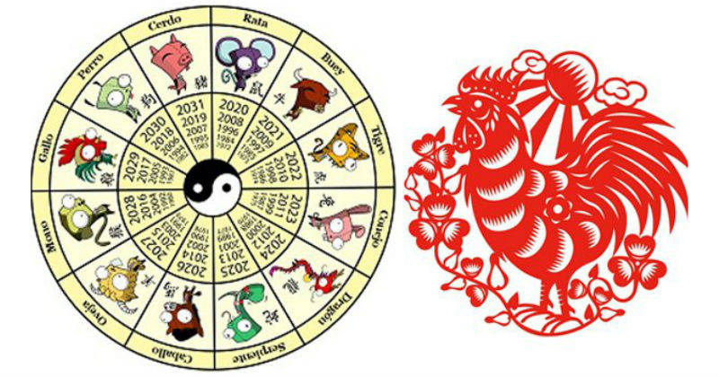

Ciudad Poli es un lugar que siempre ha sido símbolo de buenas costumbres y valores, la cual sobrevivió gracias al gran poder de su árbol del honor, pero seres faltos de valores siguen intentando conquistarla a través del miedo y las malas costumbres. Logrando que poco a poco la oscuridad se apodere de ella para que sus habitantes nunca más puedan ver la luz de la verdad.

Por medio de artimañas, engaños, mentiras, corrupciones y ataques estos seres raptaron a los maestros para hacer uso de sus poderes.

Durante un tiempo no supimos más de ellos, hasta que vimos llegar a la liga de la maldad y empezó el asedio a la ciudad Poli, creando caos en toda la población.

Lo que ellos no sabían es que los líderes de la ciudad Poli durante mucho tiempo han estado reclutando y entrenaron a las distintas razas de grandes valores para cuando el mal volviera, así que ahora estos pequeños defensores tienen la responsabilidad de luchar por la ética y valores.

Ellos con sus grandes poderes son la única esperanza que tenemos para salvar a nuestra ciudad y retomar la paz y tranquilidad de toda la comunidad. Pero necesitan de un líder como tú para guiarlos hacia el camino de la victoria, así que únete a nuestra lucha y ayúdanos a defender todos los valores porque estos son la base de nuestro mundo.

# Inicios

Esta historia inicia en una villa, en donde la nobleza y el honor eran las más grandes virtudes de sus habitantes y ellos podían obtener poderes especiales gracias al "árbol del honor". Era un lugar tranquilo para vivir hasta que esta paz se vio interrumpida a principios del siglo XXI, ya que la villa fue atacada por los “**conquistadores del mal**”, un grupo de animales faltos de honor, perezosos y deshonestos; quienes eran liderados por Juan Rata, el maestro de la deshonra; durante el ataque la mayoría de los maestros de la villa fueron encerrados y varias razas corrompidas.

Pero estos malvados no contaban con que estos pequeños herederos del mundo libre se reunirían para estudiar, entrenar y crecer en valores; Gracias al árbol del honor estos héroes desarrollarían grandes poderes con los cuales podrían defender a la villa y a sus habitantes. Y así nacieron las razas de grandes valores**.**

En el momento que el mal regreso y asedio la ciudad Poli, con el uso de los poderes de los maestros debilitaron el árbol del honor, lo cual causo que las personas de la ciudad Poli se debilitaran totalmente.

En ese momento los guardianes (12 razas de grandes valores) se dieron cuenta que las únicas esperanzas de la villa eran ellos.

Así que decidieron empuñar sus armas e ir a luchar con la fuerza de su corazón para recuperar la paz.

¡Ayuda a los guardianes a pelear por la libertad!

**Rata:** Son personas que tienen capacidad de planificar, de hacer estrategas para conseguir sus metas. Guardan cosas para subsistir y viven en equipo. Son muy cautelosos. Les gusta guardar secretos y son rápidas para unas cosas.

**Buey:** Son confiables, honestas y trabajadores incansables. Consiguen lo que quieren a punta de tenacidad trabajo y constancia. Se les dificulta mostrar sus emociones. Son personas familiares a las que les gusta proteger a los demás. Puede ser lentos y tercos.

**Tigre:** Personas con mucho magnetismo, simpática, amables, encantadoras. Cuando se ponen una meta la logran independientemente de cualquier cosa. Necesitan estar activos. No es fácil que estén encerrados. Cuando están en sus malos momentos son implacables.

**Conejo:** Es un diplomático que sabe cómo conseguir las cosas a través de la estrategia. Para estas personas todas las cuestiones artísticas son claves, les importa que los espacios donde se encuentran sean bonitos, rodeados de lujos y evitan los problemas y los conflictos.

**Dragón:** Representa a un líder. Son personas creativas e innovadoras. Están a la vanguardia de todos los proyectos y sus metas son muy altas. Les encanta figurar y ser el centro de atención. La familia cercana es muy importante para ellos.

**Serpiente:** Es una persona que usa su intuición para el bien. Suelen ser muy atractivos y también son buenos administradores de los bienes de los demás, más que de los suyos.

**Caballo:** Son personas muy alegres. Necesitan libertad, no puede estar en espacios cerrados. A veces no se fijan en los valores de sí mismos, pero siempre en pie de mejorarlos.

**Cabra:** Tienen tenacidad muy fuerte y una gran capacidad para manejar las dificultades. Escalan de forma amable, a punta de constancia. Son buenos para las relaciones interpersonales, y son generosas con el dinero. Siempre están al servicio de las personas que necesitan alguna cosa.

**Mono:** Es un animal muy ágil, pero suele ser impredecible. Son muy inteligentes y se encargan de muchas cosas a la vez. Suelen pensar que los demás no tienen la razón porque confían mucho en sí mismos, pero siempre teniendo en cuenta la opinión de otros. Además, tienen un alto grado de ambición.

**Gallo:**Es una persona honesta, trabajadora, le gustan las cosas justas. Son muy buenos para hablar en público y les importa mucho el desarrollo intelectual. Son personas organizadas, metódicas

**Perro:** Es un excelente guardián. Es un buen asesor con una capacidad de reflexión muy grande. Pueden ser muy críticos, y a veces son un poco ansiosos. Son buenos compañeros para trabajar en equipo con el tigre y el caballo.

**Cerdo:** Es un poco ingenuo por su gran corazón y por eso a veces son víctimas de engaños. Son muy buenos trabajadores y por eso pueden acumular riqueza.